中职语文对口升学一轮复习测试题：文字运用

基础题(每题2分，共30分)
1．下列词语中加点的字，读音完全正确的一项是 ( )（2分）
A．甄别（zhēn） 犄角(jī) 驽马十驾（nǔ) 四肢百骸(hé)
B．干瘪（biě） 冰雹（báo） 入不敷出（fū） 自艾自怜（yì）
C．愀然(qiǎo) 参省(xǐng) 斗牛之间(dòu) 六艺经传(zhuàn)
D．引觞(shāng) 衽席(rèn) 倚歌而和（hè） 相与枕藉(jí)
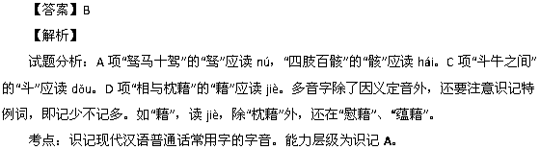
2．下列词语中加点的多音字，每对读音都不相同的一组是 ( )（2分）
A．执拗/拗断 矿藏/宝藏 薄脆/日薄西山 绰号/风姿绰约
B．参禅/禅让 月晕/晕车 悄然/悄悄话 数落/数见不鲜
C．给以/给予 着重/着凉 道行/行尸走肉 模板/模棱两可
D．淡泊/湖泊 削减/削皮 躯壳/金蝉脱壳 亟待/亟来问讯
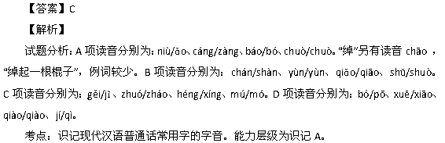
3．下列各句中，加点的成语使用不正确的一句是 ( )（2分）
A．在知识的海洋中，即使我们遨游一辈子，学到的仍然只是沧海一粟。
B．人活在世上，总会遇到挫折，这时候不应该怨天尤人，而应该静心检点。
C．面对第一次选择的五样东西，毕淑敏感到自己的答案大而化之，缺乏实用性。
D．如果一个人认真地活过，无愧地付出过，那么即使他最终收获微少，人们也无权耻笑他是入不敷出的傻瓜。

【解析】
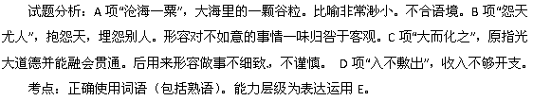
4．下列各句中，加点的成语使用恰当的一句是（ ）（2分）
A．今天是大熊猫团团的生日，动物园为它准备了丰盛的生日大餐，那个精美的蛋糕一推上来，团团和伙伴着就不顾风度，大快朵颐地吃了起来。
B．叙利亚局势持续紧张，美欧的态度日趋强硬，外界认为其对叙利亚的政权颠覆势在必行，只是准备工作尚未完成，故引而不发。
C．我们正不遗余地地建设和谐社会，但何为“和谐”，人们的认识并不一致，在我看来，只有人心向背的和谐，才是真正意义上的和谐。
D．去年，以“悲剧”为谐音词的“杯具派”迅速成为网上各大论坛及签名的新潮标签。由于“杯具”具有日常用品的特性，又衍生出洗具(喜剧)、餐具(惨剧)、茶具(差距)等词汇，令“杯具”文化大行其道。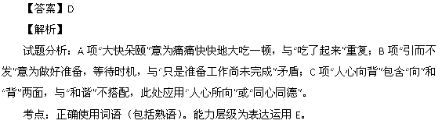
5．下列各句中，没有语病的一句是 ( )（2分）
A．我虽然生在北平，一直到二十七岁才离开，但北平的地方那么大，事情那么多，我知道的真是太少了。
B．中美双方希望通过此次访问增进互信、扩大合作、加强对话，推动中美关系健康稳定地向前发展。
C．社会竞争越来越激烈，人的心理压力也越来越大，有相当部分高血压病的产生就是由于生活压力大、工作紧张诱发的。
D．公民美德是社会公民个体在参与社会公共生活实践中，应具备的社会公共伦理品质或实际显示出来的具有公共示范性意义的社会美德。
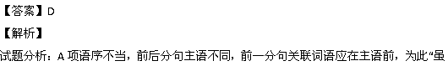然”应在主语前。B项语序不当，应为“加强对话、增进互信、扩大合作”；C项句式杂糅，删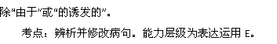
6．下列各句中，没有语病的一句是 ( )（2分）
A．通过从中央到地方的专项整治，使房地产领域违法违规、钱权交易行为得到有效遏制，市场秩序明显好转。
B．我省落实科学发展观，贯彻“节约与开发并举，把节约放在首位”，全省建设节约型社会工作初见成效。
C．语文学习的最终目的是全面提高语文素养，这既包括精神的充实、情感的丰富与人格的提升，也包括读写听说能力的养成。
D．对这家企业来说，现在要做的就是整顿，以度过当前的危机，让消费者重建对产品的信任。我想，这个过程是艰巨而漫长的。
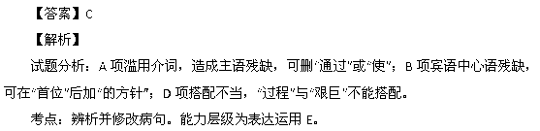
7．下列各组句子中加点字的解释全部正确的一项是 ( )（2分）
A．总藩任之重（统领） 壬戌之秋，七月既望（农历每月十六日）
B．然后知吾向之未始游（开始） 虽一毫而莫取（即使）
C．缘染溪（沿着） 然雪与日岂有过哉！顾吠者犬耳（回头看）
D．外与天际，四望如一（交会） 世果群怪聚骂，指目牵引（眼睛）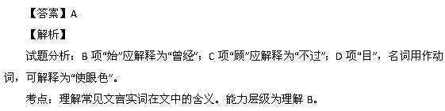
8．下列各组句子中加点字的用法完全相同的一项是 ( )（2分）
A．下江陵，顺流而东也 月明星稀，乌鹊南飞
B．小学而大遗，吾未见其明也 是故圣益圣，愚益愚
C．舞幽壑之潜蛟 因坐法华西亭，望西山，始指异之
D．多见士大夫耻涉农商，羞务工伎 其闻道也固先乎吾，吾从而师之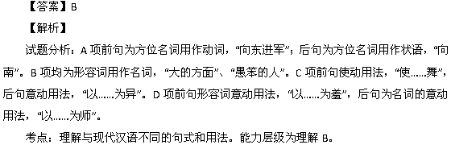
9．下列各组句子中，全部含有通假字的一项是 ( )（2分）
A．君子生非异也，善假于物也 假舆马者，非利足也，而致千里
B．或师焉，或不焉 余嘉其能行古道，作《师说》以贻之
C．举匏尊以相属 浩浩乎如冯虚御风
D．攒蹙累积，莫得遁隐 意有所极，梦亦同趣
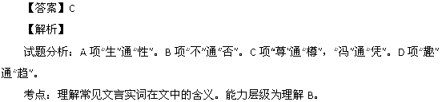
10．下列各组句子中加点的词语与现代汉语意思都基本相同的一项是 ( )（2分）
A．月明星稀，乌鹊南飞 吾尝终日而思矣
B．引觞满酌，颓然就醉 今之众人，其下圣人也亦远矣
C．然后知吾向之未始游 彼童子之师，授之书而习其句读者
D．吾从而师之 小学而大遗，吾未见其明也
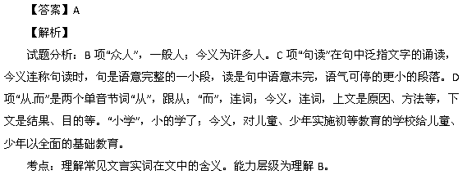
11．下列各组句子的句式特点完全相同的一项是 ( )（2分）
A．君子生非异也，善假于物也 如此将何归哉
B．句读之不知，惑之不解 冰，水为之，而寒于水
C．輮以为轮 此非孟德之困于周郎者乎
D．微斯人，吾谁与归？ 而今安在哉
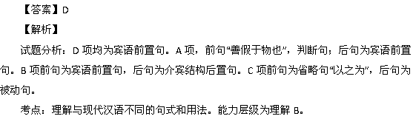
12．下列各组句子中，加点字的意义和用法完全相同的一项是 ( )（2分）
A．积土成山，风雨兴焉 旦则望西山之缺而放焉
B．故为之文以志 古之学者，行道以利世也
C．不知东方之既白 蚓无爪牙之利
D．徘徊于斗牛之间 学于余
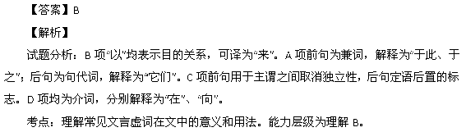
13．下列各组句子中，加点的“而”的用法完全相同的一项是 ( )（2分）
A．蟹六跪而二螯 觉而起，起而归
B．耳得之而为声 积善成德，而神明自得
C．君子博学而日参省乎己 惑而不从师
D．吾尝跂而望矣 则施施而行
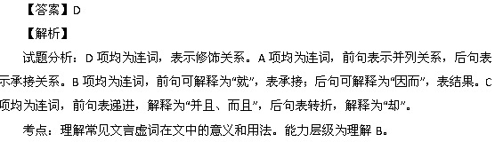
14．下列各组句子中，加点的“其”的意义和用法完全相同的一项是 ( )（2分）
A．其为惑也，终不解矣 其皆出于此乎
B．其闻道也固先乎吾 彼童子之师，授之书而习其句读者
C．今其智乃反不能及 众咸服其雅量
D．日与其徒上高山 其声呜呜然
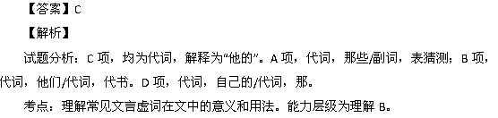
15．下列句子的翻译，全部正确的一项是 ( )（2分）
①用心一也。 译文：因为心神专一
②夫庸知其年之先后生于吾乎？ 译文：哪里用得着知道他的年龄比我大还是小呢？
③师道之不传也久矣！ 译文：从师求学的道理不流传也已经很久了！
④心凝形释，与万化冥合。 译文：精神专一，忘掉形骸，似乎与万物相融合。
⑤何为其然也？ 译文：为什么声音这样悲凉呢？
⑥山人之亭，适当其缺。 译文：山人建的亭子，正好处在那个缺口上。
A．②④⑤ B．①②⑤ C．②④⑥ D．②③④
